АНОТАЦІЯ

кваліфікаційної роботи магістра на тему:

“Програмний модуль оцінки фізичної підготовки військовослужбовців підрозділу”

Кваліфікаційна робота магістра містить: 50 сторінок, 27 рисунків, 20 джерел, 3 додаток.

У даній роботі проведено аналіз існуючого процесу оцінювання фізичної підготовки військовослужбовців Збройних Сил України. Окреслено основні аспекти системи оцінювання, а також розглянуто нормативні документи, які регулюють процедури такого оцінювання.

Визначено відповідний клас і технології для створення інформаційної системи, розроблено функціональну специфікацію для її впровадження. Запропоновано рішення для автоматизації процесу оцінювання фізичної підготовки, що включає створення моделі бази даних, призначеної для зберігання та обробки необхідної інформації.

Описано особливості програмної реалізації створеного програмного модуля та підготовлено інструкцію з його використання. Проведено тестування роботи системи та здійснено оцінку її ефективності в умовах підрозділу. Результати підтвердили доцільність та практичну значущість запропонованого підходу до автоматизації оцінювання фізичної підготовки військовослужбовців.

**Ключові слова**: оцінювання фізичної підготовки військовослужбовців підрозділу, програмний модуль, автоматизація та підвищення ефективності.

ABSTRACT

master's qualification work on the theme:

"Program Module for assessing the physical training of servicemen of the unit"

The master's thesis contains: 50 pages, 27 figures, 20 sources, 3 appendix.

This study analyzes the current process of assessing the physical fitness of servicemen in the Armed Forces of Ukraine. The key aspects of the evaluation system are outlined, and regulatory documents governing the assessment procedures are reviewed.

The appropriate class and technologies for developing an information system were identified, and a functional specification for its implementation was designed. A solution for automating the physical fitness assessment process was proposed, including the creation of a database model for storing and processing the necessary information.

The features of the software implementation of the developed module are described, and a user manual was prepared. The system's functionality was tested, and its effectiveness was evaluated in a unit environment. The results confirm the feasibility and practical significance of the proposed approach to automating the physical fitness assessment of servicemen.

**Keywords**: assessment of physical training of servicemen of the unit, software module, automation and efficiency improvement.

ЗМІСТ

ПЕРЕЛІК УМОВНИХ ПОЗНАЧЕНЬ 9

ВСТУП 10

РОЗДІЛ 1 АНАЛІЗ ІСНУЮЧОГО ОЦІНЮВАННЯ ФІЗИЧНОЇ ПІДГОТОВКИ ВІЙСЬКОВОСЛУЖБОВЦІВ ПІДРОЗДІЛУ ТА ІСНУЮЧІ РІШЕННЯ ДО АВТОМАТИЗАЦІЇ ЦЬОГО ПРОЦЕСУ 12

1.1 Існуючі процес оцінювання фізичної підготовки підрозділу 12

1.2 Аналіз та проблематика етапів оцінювання військовослужбовців підрозділу, які потребують їх автоматизації 14

1.2.1 Аналіз проблематики існуючого процесу оцінювання 14

1.2.2 Аналіз автоматизації оцінювання військовослужбовців підрозділу та її переваги. 15

1.3. Аналіз вхідних даних 17

1.4. Постановка завдання 17

Висновок до розділу 1 18

РОЗДІЛ 2 ВИБІР ІНСТРУМЕНТАЛЬНИХ ЗАСОБІВ ДЛЯ АВТОМАТИЗАЦІЇ ОЦІНКИ ФІЗИЧНОЇ ПІДГОТОВКИ ВІЙСЬКОВОСЛУЖБОВЦІВ ПІДРОЗДІЛУ 19

2.1 Засоби для створення клієнтської частини 19

2.1.1 СSS, HTML інструменти для створення інтерфейсу 19

2.2 Бібліотека для розробки клієнтської частини додатку React.js 20

2.3 Аналіз можливостей та переваги JavaScript 22

2.4 Функціональна модель програмного модулю оцінювання фізичної підготовки підрозділу 23

2.5 Діаграма розгортання програмного модулю оцінювання фізичної підготовки військовослужбовців підрозділу 25

Висновок до розділу 2 26

РОЗДІЛ 3 РОЗРОБКА ПРОГРАМНОГО МОДУЛЮ ОЦІНЮВАННЯ ФІЗИЧНОЇ ПІДГОТОВКИ ВІЙСЬКОВОСЛУЖБОВЦІВ ПІДРОЗДІЛУ 27

3.1 Архітектурні аспекти реалізації програмного модуля 27

3.2. Інструкція з використання 34

3.3. Оцінка ефективності та економічна цінність програмного модулю оцінки фізичної підготовки військовослужбовців підрозділу 42

Висновок до розділу 3 45

ВИСНОВКИ 46

СПИСОК ВИКОРИСТАНИХ ДЖЕРЕЛ 48

ДОДАТОК А 50

ДОДАТОК б 61

ДОДАТОК В 62

ПЕРЕЛІК УМОВНИХ ПОЗНАЧЕНЬ

CSS – Cascading Style Sheets

DOM – Document Object Model

HTML – HyperText Markup Language

HTTP – HyperText Transfer Protocol

JS – JavaScript

URL – uniform resource locator

БД – база даних

ЗСУ – Збройні Сили України

КЕ – Коефіцієнт ефективності

ПЗ – програмне забезпечення

ПМ – програмний модуль

СКБД – Система управління базами даних

ВСТУП

**Актуальність дослідження.** Фізична підготовка військовослужбовців Збройних Сил України є невід’ємною частиною загальної системи навчання та виховання особового складу, спрямованою на формування їхньої готовності до виконання професійних завдань.

Контроль за станом фізичної підготовки відіграє ключову роль у системі управління, адже він є важливим компонентом організації цього процесу. Постійні реформи у Збройних Силах України зумовлюють необхідність ретельного аналізу та адаптації до змін у системі фізичної підготовки.

Аналіз існуючої системи оцінювання фізичної підготовки показав, що вона позбавлена спеціалізованого програмного забезпечення для автоматизації обліку. Наразі вся документація ведеться в паперовій формі, що значно уповільнює обробку даних і створює ризики помилок, особливо враховуючи велику кількість військовослужбовців, які підлягають оцінюванню. Це накладає значне навантаження на осіб, відповідальних за перевірку.

У зв’язку з цим виникає потреба у впровадженні альтернативних підходів та засобів автоматизації процесу оцінювання фізичної підготовки. Використання сучасних інформаційних технологій дозволить підвищити точність результатів, скоротити час їх обробки та забезпечити своєчасний доступ командирів до необхідної інформації.

**Мета роботи:** розробка програмного модуля, призначеного для збору та обробки даних про стан фізичної підготовки як окремих військовослужбовців, так і підрозділу загалом. На основі зібраних даних модуль забезпечуватиме оцінювання фізичної підготовленості кожного військовослужбовця, а також визначення ключових напрямків для її покращення. Це дозволить підрозділу ефективніше планувати тренувальний процес і сприятиме підвищенню загального рівня фізичної готовності особового складу.

**Об’єкт дослідження:** фізична підготовка військовослужбовців підрозділу, що передбачає систему оцінювання рівня фізичної підготовленості та визначення індивідуальних потреб у покращенні фізичного стану.

**Предмет дослідження:** збір даних щодо результатів фізичних тестів, їх обробку, визначення рівня фізичної підготовленості, а також розробку індивідуальних планів підвищення фізичної підготовленості.

# РОЗДІЛ 1 АНАЛІЗ ОЦІНЮВАННЯ ФІЗИЧНОЇ ПІДГОТОВКИ ВІЙСЬКОВОСЛУЖБОВЦІВ ПІДРОЗДІЛУ ТА ІСНУЮЧІ РІШЕННЯ ДО АВТОМАТИЗАЦІЇ ЦЬОГО ПРОЦЕСУ

## 1.1 Процес оцінювання фізичної підготовки підрозділу

Оцінювання фізичної підготовки підрозділу в Збройних Силах України (ЗСУ) зазвичай відбувається на рівні батальйону, полку або інших військових одиниць. Процес оцінювання може варіюватися залежно від конкретної військової гілки, типу підрозділу та його завдань, а також від вимог, що ставляться до фізичної підготовки.

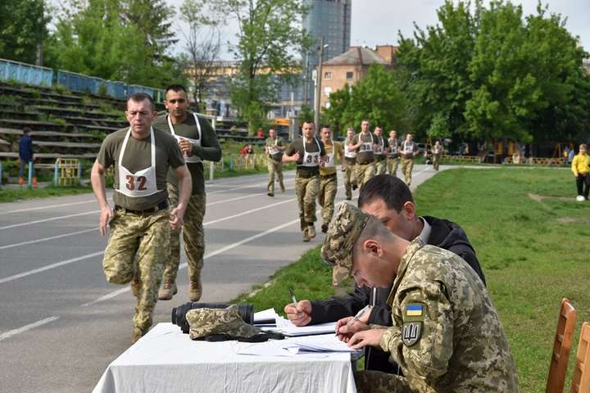

Рисунок 1.1 –Здача фізичних нормативів військовослужбовцями зараз

1. Планування. Командування підрозділу складає детальний план проведення оцінювання фізичної підготовки. У ньому визначаються основні цілі, завдання та методи тестування. План враховує різні аспекти підготовки, такі як біг, вправи зі зброєю, подолання перешкод, плавання тощо.

2. Перевірка медичного стану. Перед початком тестування військовослужбовці проходять медичний огляд для визначення їхньої готовності до фізичних навантажень.

3. Виконання вправ та тестів. Оцінювання включає різноманітні фізичні вправи, що перевіряють витривалість, силу, швидкість та координацію. Серед них можуть бути біг на різні дистанції, підтягування, віджимання, стрибки, подолання перешкод і плавання.

4. Фіксація результатів. Під час тестування вимірюються показники, такі як час виконання, кількість повторень або вага, залежно від типу вправи. Всі результати реєструються та документуються.

5. Аналіз показників. Отримані результати аналізуються, щоб визначити рівень фізичної підготовки кожного військовослужбовця. Це дозволяє командуванню оцінити загальну готовність підрозділу та виявити аспекти, які потребують удосконалення.

6. Звіт та висновки. Командування підготовляє звіт, у якому наводяться загальні підсумки оцінювання, виявлені сильні та слабкі сторони, а також рекомендації щодо покращення фізичної підготовки.

7. Розробка плану тренувань. На основі результатів оцінювання створюється новий план фізичної підготовки. Він включає конкретні заходи, тренування та вправи, спрямовані на підвищення рівня фізичної готовності.

8. Повторна перевірка. Після реалізації нового плану тренувань проводиться повторне оцінювання, щоб оцінити прогрес та результати впроваджених змін.

9. Оцінка прогресу. Результати повторного тестування порівнюються з початковими, що дозволяє оцінити ефективність заходів і визначити, які аспекти потребують подальшої уваги.

10. Рекомендації щодо покращення. На основі аналізу повторних результатів командування надає нові рекомендації. Вони можуть включати коригування планів, впровадження додаткових тренувань або зміну методик.

11. Постійне вдосконалення. Оцінювання фізичної підготовки є регулярним процесом. Підрозділ періодично проводить тестування, аналізує результати та адаптує тренувальні плани, щоб забезпечити постійне підвищення рівня фізичної готовності.

## 

## 1.2 Аналіз та проблематика етапів оцінювання військовослужбовців підрозділу, які потребують їх автоматизації

### 1.2.1 Аналіз проблематики процесу оцінювання

Поточний процес оцінювання фізичної підготовки військовослужбовців, за якого результати розраховуються вручну самими учасниками, має низку недоліків, що впливають на точність і ефективність цього процесу. Основні проблеми можна окреслити наступним чином:

Людський фактор. Ручне обчислення результатів може призводити до помилок, які впливають на достовірність оцінки. Це стає особливо критичним при великій кількості учасників або тестів, коли ризик помилок зростає.

Тривалість процесу. Ручне підбиття підсумків займає значний час, особливо якщо кількість військовослужбовців або вправ велика. Це може спричинити затримки у формуванні підсумків, аналізі результатів і плануванні наступних заходів.

Відсутність автоматизації. Нестача автоматизованих інструментів збільшує залежність від ручної роботи, що знижує загальну ефективність процесу. Відсутність автоматизації також підвищує ймовірність технічних помилок і створює додаткове навантаження на персонал.

Складність аналізу та моніторингу. Ручний облік результатів ускладнює аналіз та відстеження динаміки фізичної підготовки. Це унеможливлює оперативне виявлення слабких місць, відстеження прогресу підрозділу та прийняття відповідних рішень.

Розробка програмного модулю для автоматизації оцінювання фізичної підготовки допоможе подолати ці недоліки. Автоматизація процесу обчислення результатів дозволить знизити людський фактор та помилки, зекономить час, поліпшить об'єктивність оцінки та спростить аналіз та моніторинг прогресу підготовки.

### 1.2.2 Аналіз автоматизації оцінювання військовослужбовців підрозділу та її переваги.

Четвертий етап процесу - "Оцінка результатів" - може бути значно спрощений та поліпшений за допомогою розробки програмного модулю для автоматизації оцінювання фізичної підготовки військових підрозділів в Збройних Силах України (ЗСУ). Цей програмний модуль має за мету забезпечити швидке та точне введення результатів фізичних вправ, а також автоматичний розрахунок оцінки підготовки.

Нижче наведено докладніше описання, як може функціонувати такий програмний модуль:

Введення даних: користувач вводить результати фізичних вправ та тестів, наприклад, час бігу на певну дистанцію, кількість повторень в підтягуванні, тощо. Ці дані можуть бути введені в програмний модуль вручну і будуть автоматично обраховані.

Збереження даних: введені дані зберігаються в базі даних програмного модуля. Це дозволяє зберігати результати оцінювання та відстежувати прогрес фізичної підготовки підрозділу з часом.

Обробка даних: програмний модуль автоматично обробляє введені дані і розраховує оцінку фізичної підготовки кожного військовослужбовця. Враховуються встановлені стандарти та нормативи для кожної фізичної вправи. Модуль може мати вбудовані алгоритми для розрахунку оцінки з урахуванням часу, кількості повторень, тощо.

Оцінка результатів: після обробки даних програмний модуль виводить оцінку фізичної підготовки кожного військовослужбовця, враховуючи результати його вправ та тестів. Оцінки можуть бути відображені у вигляді числових значень або графічно, дозволяючи зрозуміло оцінити рівень підготовки.

Звітність: програмний модуль забезпечує можливість генерації звітів, які містять результати оцінювання фізичної підготовки підрозділу. Звіти можуть містити загальний огляд результатів, індивідуальні оцінки кожного військовослужбовця, аналіз прогресу та іншу корисну інформацію. Це дозволяє командуванню підрозділу легко отримувати огляд стану фізичної підготовки та приймати обґрунтовані рішення щодо планування подальшої підготовки.

Моніторинг прогресу: програмний модуль забезпечує можливість моніторингу прогресу фізичної підготовки підрозділу на протязі часу. Це дозволяє відстежувати зміни в показниках підготовки, спостерігати тенденції та виявляти будь-які слабкі місця, де може бути необхідно покращення.

Розробка програмного модулю для автоматизації оцінювання фізичної підготовки підрозділу у ЗСУ дозволяє значно ефективніше та швидше проводити оцінку, зберігати дані та отримувати готові результати. Це сприяє покращенню управління фізичною підготовкою військовослужбовців та забезпечує більш об'єктивну оцінку їхньої готовності.

## 1.3. Аналіз вхідних даних

Для автоматизації оцінювання військовослужбовців підрозділу необхідно використовувати такі дані, як:

* прізвище, ім'я, по-батькові;
* список фізичних вправ;
* результати кожного військовослужбовця;
* нормативи фізичних врав;
* кількість людей в групі;

## 1.4. Постановка завдання

Аналіз існуючого підходу до оцінювання фізичної підготовки підрозділу виявив необхідність врахування функціональних вимог, забезпечення зручної взаємодії з користувачем та коректного розрахунку фізичних показників для спрощення процесу оцінювання військовослужбовців. Виходячи з цього, для успішної розробки програмного модуля необхідно:

- реалізувати механізм реєстрації для ідентифікації осіб, які проводять оцінювання;

- створити інтуїтивно зрозумілий і зручний інтерфейс користувача;

- обрати оптимальні підходи та технології для вирішення поставлених завдань;

- розробити алгоритм точного та ефективного розрахунку результатів.

Висновок до розділу 1

Існуючий процес оцінювання фізичної підготовки має низку недоліків, які впливають на його об'єктивність, точність і загальну ефективність. Автоматизація цього процесу через розробку програмного модуля є ключовим рішенням для усунення цих проблем.

Впровадження автоматизованої системи дозволяє зменшити вплив людського фактора, забезпечити швидке і точне розрахування результатів, підвищити об'єктивність і узгодженість оцінок, а також значно спростити аналіз і моніторинг фізичної підготовки.

Успішна розробка програмного модуля потребує детального аналізу вхідних даних, визначення функціональних і технічних вимог, створення зручного інтерфейсу користувача та можливості інтеграції з існуючими системами. Ці аспекти забезпечують точність, оперативність і зручність використання модулю.

У підсумку, створення програмного модуля для автоматизації процесу оцінювання стане важливим кроком у вдосконаленні системи фізичної підготовки військових підрозділів. Це рішення сприятиме більш об'єктивній, точній і ефективній оцінці, полегшенню аналізу даних і оптимізації управління фізичною підготовкою військовослужбовців.

# РОЗДІЛ 2 ВИБІР ІНСТРУМЕНТАЛЬНИХ ЗАСОБІВ ДЛЯ АВТОМАТИЗАЦІЇ ОЦІНКИ ФІЗИЧНОЇ ПІДГОТОВКИ ВІЙСЬКОВОСЛУЖБОВЦІВ ПІДРОЗДІЛУ

## 2.1. Засоби для створення клієнтської частини

### 2.1.1. СSS, HTML інструменти для створення інтерфейсу

CSS (Cascading Style Sheets) і HTML (HyperText Markup Language) є основними мовами для створення веб-інтерфейсів. React.js є фреймворком CSS та JavaScript, який надає набір готових компонентів та стилів для швидкого розроблення стильового та інтерактивного інтерфейсу.

HTML є структурною мовою, яка використовується для розмітки контенту на веб-сторінках. Він визначає структуру елементів на сторінці, таких як заголовки, абзаци, таблиці, зображення та посилання. HTML є основою веб-інтерфейсу і визначає скелет сторінки.

CSS використовується для стилізації веб-сторінок і дозволяє змінювати зовнішній вигляд елементів HTML. За допомогою CSS можна задавати кольори, шрифти, розташування елементів, фонові зображення та інші властивості, що дозволяють створювати привабливий та естетичний дизайн інтерфейсу.

## 2.2 Бібліотека для розробки клієнтської частини додатку React.js

React.js є популярною бібліотекою JavaScript для розробки клієнтської частини веб-додатків. Вона дозволяє створювати інтерфейси з високою ефективністю, перевикористовуванням компонентів та декларативним підходом до програмування. Основні компоненти та переваги React.js такі:

Компонентний підхід: React.js базується на компонентному підході, що дозволяє розбити інтерфейс на невеликі та самодостатні компоненти. Кожен компонент має свою власну логіку, стиль та стан. Це сприяє перевикористовуванню компонентів, полегшує розробку та підтримку коду.

Віртуальний DOM: React.js використовує віртуальний DOM, що дозволяє ефективно оновлювати інтерфейс, шляхом відслідковування змін і перерендерингу лише необхідних компонентів. Це допомагає покращити продуктивність додатків та забезпечити більш плавне взаємодію з користувачем.

Декларативний підхід: React.js працює на основі декларативного підходу до програмування, де розробник описує, як має виглядати інтерфейс у відповідності до стану додатку. Це спрощує розробку та зрозумілість коду, оскільки розробник концентрується на описі бажаного результату, а не на керуванні складними маніпуляціями з DOM.

Широкі можливості розширення: React.js дозволяє використовувати багато сторонніх бібліотек та плагінів для розширення функціоналу. Наприклад, Redux для керування станом додатку, React Router для навігації між сторінками, або Material-UI для використання готових компонентів Material Design.

Активна спільнота та ресурси: React.js має широку та активну спільноту розробників, що пропонує безліч ресурсів, документацію, приклади та підтримку. Це допомагає розробникам швидко знаходити відповіді на свої питання та вирішувати проблеми.

Розширена екосистема: React.js має багато інструментів, які допомагають у розробці та підтримці додатків, таких як React DevTools для налагодження, Create React App для швидкого старту проекту, або Next.js для серверного рендерингу.

Загалом, React.js є потужним інструментом для розробки клієнтської частини веб-додатків. Він пропонує компонентний підхід, ефективну роботу з віртуальним DOM, декларативне програмування та широкі можливості розширення. Його активна спільнота та розширена екосистема роблять React.js одним з найпопулярніших виборів для розробки сучасних веб-додатків.

## 

## 2.3 Аналіз можливостей та переваги JavaScript

Програмний модуль оцінювання фізичної підготовки підрозділів буде розроблена з використанням мови програмування JavaScript. JavaScript є високорівневою мовою програмування, яка широко використовується для розробки веб-додатків. Вона має наступні переваги:

* Простота використання: JavaScript є легкою для вивчення та розуміння мовою програмування, що дозволяє швидко розпочати розробку.
* Широке застосування: JavaScript можна використовувати як на стороні клієнта (у браузері), так і на стороні сервера (за допомогою платформи Node.js), що розширює його можливості.
* Взаємодія з HTML та CSS: JavaScript є основним інструментом для створення динамічної взаємодії на веб-сторінках, дозволяючи змінювати та маніпулювати вмістом, стилями та елементами сторінки.
* Розширені можливості: JavaScript має велику кількість бібліотек та фреймворків, таких як React.js, Angular.js та Vue.js, які спрощують розробку складних веб-додатків і полегшують управління станом додатку.
* Асинхронне програмування: JavaScript підтримує асинхронну модель програмування, що дозволяє виконувати операції в фоновому режимі без блокування виконання коду, що сприяє покращенню продуктивності та реагування додатків.
* Розширення функціональності: За допомогою JavaScript можна розширювати функціональність веб-сторінок за допомогою додаткових модулів, плагінів та API, що дає можливість створювати багатофункціональні та інтерактивні додатки.

Загалом, JavaScript є потужною мовою програмування, яка дозволяє розробникам створювати динамічні та інтерактивні веб-додатки з легкістю.

## 2.4 Функціональна модель програмного модулю оцінювання фізичної підготовки підрозділу

Для аналізу функціонування модулю оцінювання військовослужбовців, необхідно розробити формалізований опис у вигляді функціональної моделі. Для цього використовується методологія IDEF0 системного моделювання, яка дозволяє будувати функціональні моделі, що відображають структуру та функції системи, а також потоки матеріальних об’єктів та інформації, що зв’язують ці функції. Методологія IDEF0 використовує графічний підхід для моделювання систем SADT (System Analysis and Design Technique).

Результатом використання методології SADT є функціональна модель, що складається з діаграм і текстових фрагментів, які зв'язані між собою посиланнями. Головними компонентами такої моделі є діаграми, на яких функції та інтерфейси представлені у вигляді блоків та дуг.

Модель IDEF0 складається з діаграм, які взаємозв'язані та ієрархічно упорядковані. На рисунку 2.1 зображена контекстна діаграма, що описує призначення ПМ та її взаємодію з користувачем.

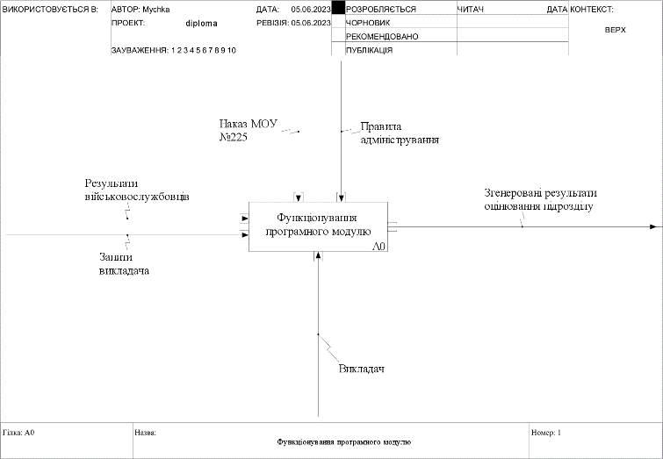

Рисунок 2.1 – Контекстна діаграма функціонування ПМ

На вхід ПМ потрапляє інформація, що потребує обробки та запити викладачів. Управління модулем здійснюється особою, яка приймає нормативи військовослужбовців на основі нормативних документів, правил та інструкцій. Результатом функціонування ПМ є згенерований результат оцінювання військовослужбовців підрозділу.

На рисунку 2.2 відображена функціональна модель ПМ, у відповідності до якого робота ПМ відбувається за рахунок виконання деяких відповідних модулів:

*модуль введення даних:* забезпечує збір, обробку даних про групи та доступні нормативи;

*модуль оцінювання:* призначений для введення результатів кожного військовослужбовця та виводу відповідної до результату оцінки;

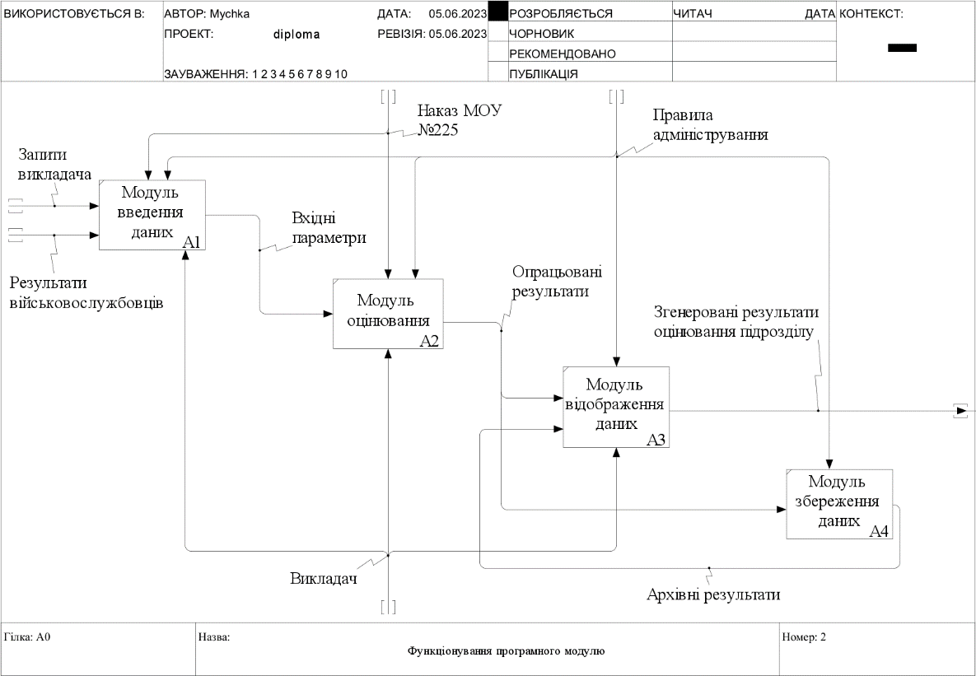

Рисунок 2.2 – Функціональна модель ПМ

*модуль відображення даних:* відображає попередні існуючі в БД результати та оцінки ;

*модуль збереження даних:* відправляє в БД результати та оцінки військовослужбовців підрозділу ;

## 2.5 Діаграма розгортання програмного модулю оцінювання фізичної підготовки військовослужбовців підрозділу

Діаграма розгортання включає в себе 3 основні компоненти, а саме:

1. Клієнтська сторона: React-додаток, що включає форму входу, основну форму для оцінки фізичної підготовки та перегляду попередніх результатів.
2. Серверна сторона: серверний додаток, реалізований за допомогою Node.js, який обробляє запити від клієнта та забезпечує взаємодію з базою даних MongoDB.
3. База даних: MongoDB, де зберігаються дані користувачів, результати та оцінки фізичної підготовки.

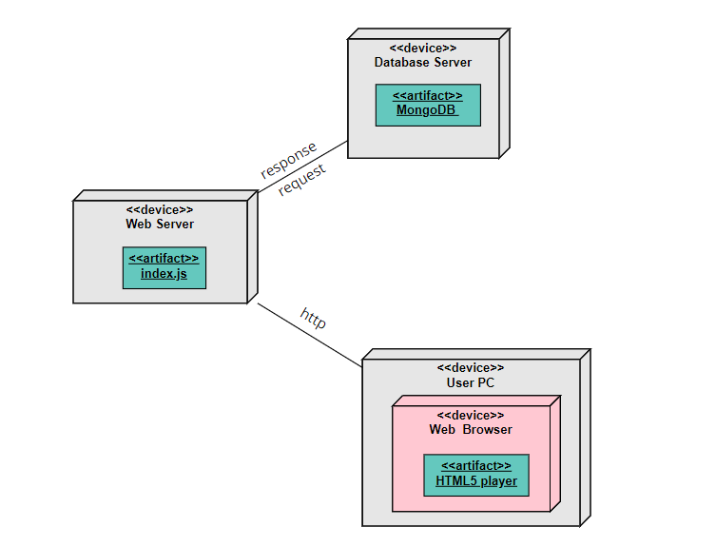

Рисунок 2.1 – Діаграма розгортання ПМ

## 

## Висновок до розділу 2

У цьому розділі було розглянуто інструменти та технології, які використовуються для автоматизації процесу оцінки фізичної підготовки військовослужбовців підрозділу.

У цьому розділі були розглянуті різні компоненти інтерфейсу, такі як CSS, HTML та React.js. CSS та HTML є стандартними мовами для опису стилів та структури веб-сторінок, а React.js надає компоненти та стилізацію . Це дозволяє створювати привабливі та стильні інтерфейси з легкістю.

Також була розглянута бібліотека React.js, яка є потужним інструментом для розробки клієнтської частини веб-додатків. React.js використовує компонентний підхід, що спрощує управління станом додатку та забезпечує перевикористання компонентів. Ця бібліотека має широку спільноту розробників та розширену екосистему.

Також в розділі був проведений аналіз можливостей та переваг JavaScript, яка є основною мовою програмування для веб-додатків. JavaScript має широкий функціонал, зокрема, маніпуляцію DOM, асинхронне програмування та обробку подій.

Додатково, було розроблено контекстна діаграма функціонування, функціональна модель та діаграма розгортання .

Загальною метою розділу було визначення найбільш ефективних та потужних інструментальних засобів для реалізації програмного модуля оцінювання фізичної підготовки військовослужбовців підрозділу. Вибір CSS, HTML, React.js та JavaScript дозволить розробити зручний та привабливий інтерфейс, а використання Node.js надасть можливість створити потужні та ефективні веб-додатки.

# РОЗДІЛ 3 РОЗРОБКА ПРОГРАМНОГО МОДУЛЮ ОЦІНЮВАННЯ ФІЗИЧНОЇ ПІДГОТОВКИ ВІЙСЬКОВОСЛУЖБОВЦІВ ПІДРОЗДІЛУ

## 3.1 Архітектурні аспекти реалізації програмного модуля

Для розробки програмного модулю, важливою складовою є створення компонентів, які виступають функціональною складовою програмної частини ПМ.

Також необхідно передбачити реалізацію алгоритму роботи, для визначення послідовновті роботи ПМ та взаємодії компонентів.

Реалізація передбачала розробку функціональних методів, які мають бути зв'язані між собою для забезпечення цілісності модулю в цілому.

Компонент приймає інформацію від користувача шляхом вводу інформації в поля вводу та підтвердження за допомогою відповідної кнопки – це HTML-елементи input та button . На рисунку 3.1 відображено їх графічний вигляд.

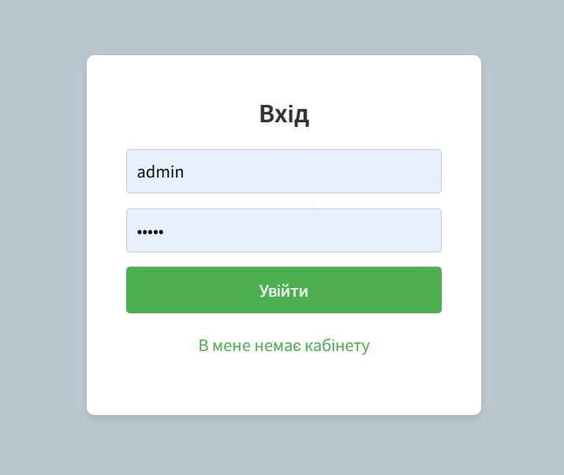

Рисунок 3.1 – Графічний вигляд полів вводу даних користувача для входу

Це вікно входу знаходяться в компоненті, під назвою Login.js . Він передається в компонент App.js., який виступає в ролі основного React компоненту. Компонент Login.js відповідає за процес передання інформації в серверну частину де ця інформація обробляється та перевіряється за це відповідає окремий метод handleSubmit

На рисунку 3.2 демонструється метод handleSubmit який відповідає за процес передання даних до серверної частини.

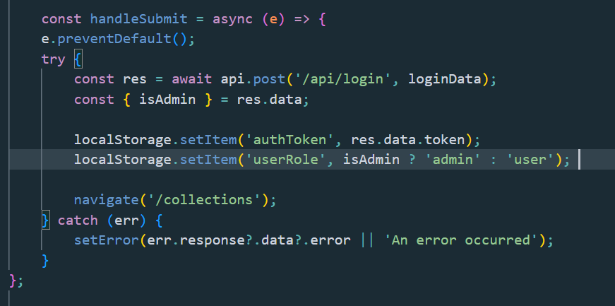

Рисунок 3.2 – метод handleSubmit

Наступний компонент, який має назву Register.js відповідає за функціонал реєстрації нових користувачів. Він забезпечує введення користувачем даних, обробку цих даних, та їх передачу на сервер для створення нового облікового запису. Компонент використовує бібліотеки react-router-dom для навігації та сервісний API для роботи з сервером.

На рисунку 3.3 демонструється метод handleSubmit який відповідає за процес передання даних до серверної частини та створення нового користувача.

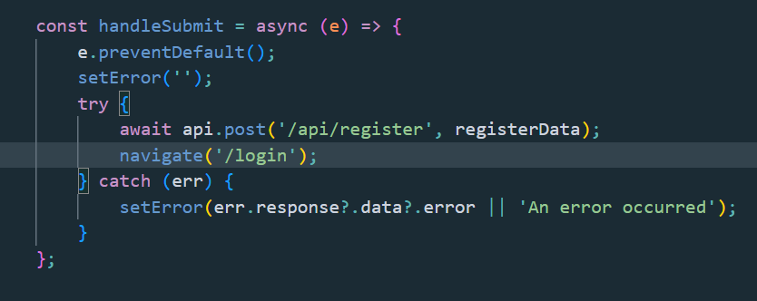

Рисунок 3.3 – метод handleSubmit

Наступний компонент, який має назву Collections.js відповідає за відображення списку підрозділів, доступних для обліку, і забезпечує взаємодію користувача з цими даними. Він інтегрований у систему React і використовує сучасні практики для обробки автентифікації, роботи з API та управління станом.

На рисунку 3.4 демонструються основні методи компоненту Collections.js.  
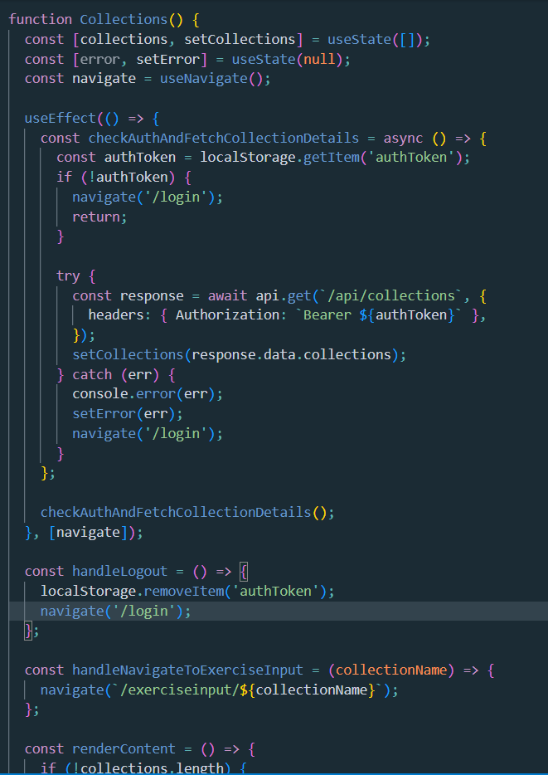

Рисунок 3.4 – основні методи компоненту Collections.js.

checkAuthAndFetchCollectionDetails: Використовується для перевірки автентифікації користувача та завантаження списку підрозділів із сервера.

Виконується під час першого рендерингу через useEffect.

handleLogout: Очищає токен автентифікації і повертає користувача до сторінки входу.

handleNavigateToExerciseInput: Відповідає за перенаправлення користувача до сторінки введення даних для вибраного підрозділу.

renderContent: Вирішує, який вміст відображати залежно від стану collections.

Наступний компонент, який має назву ExerciseInput.js відповідає за вибір типів іспитів для конкретного підрозділу. Його завдання — надати користувачеві можливість вибрати необхідні іспити та перенаправити до сторінки введення результатів із передачею вибраних даних. Компонент побудований на основі React та використовує бібліотеку react-router-dom для роботи з маршрутами.

На рисунку 3.5 демонструються основні методи компоненту ExerciseInput.js.

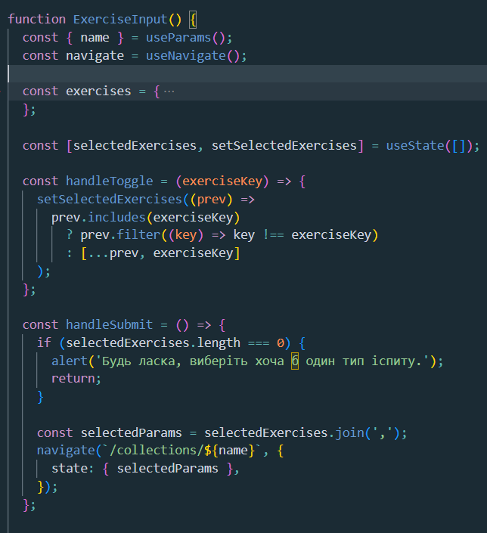

Рисунок 3.5 – основні методи компоненту ExerciseInput.js.

* handleToggle: Додає або видаляє вибраний іспит зі списку selectedExercises.
* handleSubmit: Перед підтвердженням вибору функція перевіряє, чи користувач обрав хоча б один іспит. Дані про вибрані іспити передаються через state в наступний маршрут для використання.

Наступний компонент, який має назву CollectionDetails.js забезпечує управління даними групи (колекції), зокрема перегляд, редагування, створення, видалення документів та їх експорт. Він підтримує доступ із поділом ролей (адміністратор/користувач) та інтерактивний інтерфейс для роботи з обліком фізичної підготовки.

На рисунку 3.6 демонструються основні методи компоненту CollectionDetails.js.

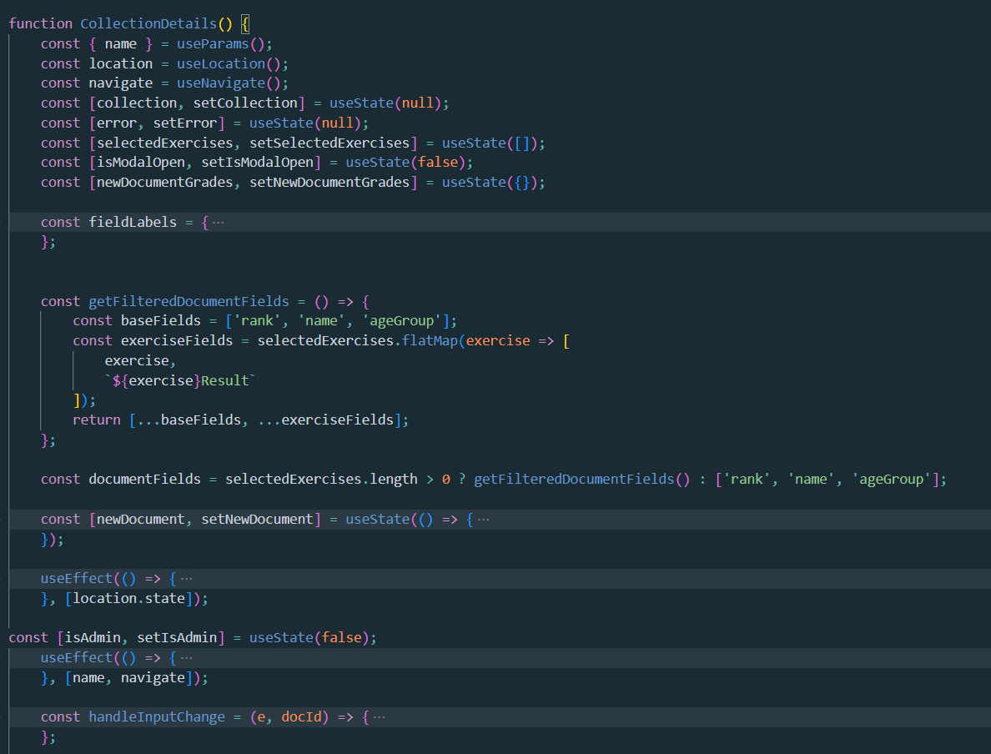

Рисунок 3.6 – основні методи компоненту CollectionDetails.js.

* handleDelete: Адміністратори можуть видалити записи після підтвердження.
* handleSaveChanges: Доступно лише адміністраторам. Дані оновлюються через текстові поля, а зміни зберігаються на сервері.
* handleExport: Дані експортуються у форматі Excel для всіх користувачів.
* handleCreateDocument: Використовує модальне вікно для введення даних нового запису. Доступно лише адміністраторам.

Клас ExerciseCalculator.js виконує обчислення оцінок для фізичних вправ, ґрунтуючись на заданих нормах та результатах користувача. Він використовує дані норм для різних вікових категорій і типів вправ (часові або кількісні), щоб визначити підсумкову оцінку.

На рисунку 3.7 демонструються основні методи класу ExerciseCalculator.js.

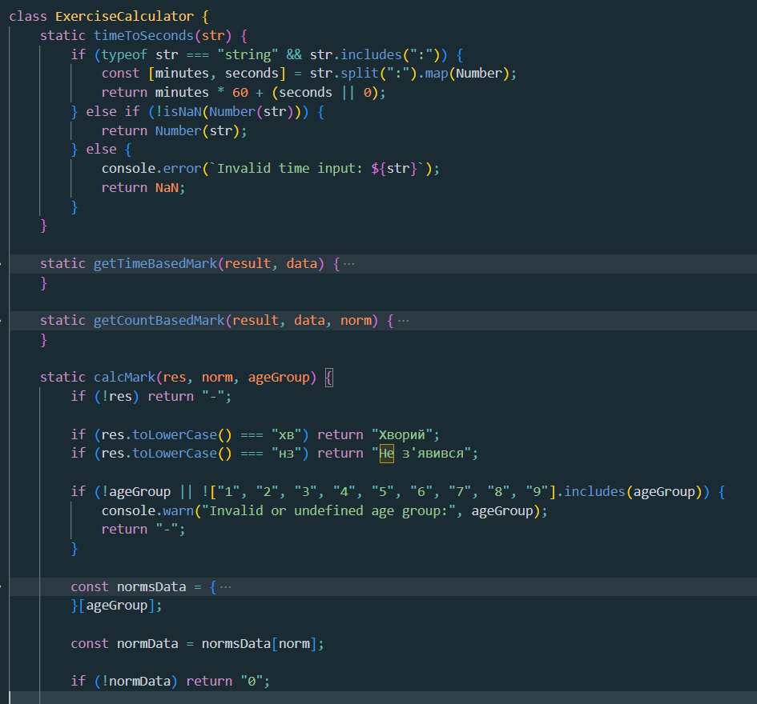

Рисунок 3.7 – основні методи класу ExerciseCalculator.js.

calcMark: головний метод, який визначає оцінку, перевіряє спеціальні результати (наприклад, "Хворий" або "Не з'явився").Підтверджує коректність вікової категорії та використовує відповідні норми залежно від вікової групи та типу вправи. Викликає методи для обчислення оцінки залежно від типу норми (час або кількість).

timeToSeconds: конвертує час у форматі MM:SS у загальні секунди. Обробляє прямі числові значення для результатів у секундах (наприклад, для бігу на 100 м).

getTimeBasedMark: обчислює оцінку для вправ, де менший час означає кращий результат. Порівнює результат користувача з нормами.

getCountBasedMark: визначає оцінку для вправ, де враховується кількість повторень. Має спеціальні правила, наприклад, для віджимань (норматив 6a).

## 

## 3.2. Інструкція з використання

Для того, щоб розпочати роботу програми потрібно запустити сервер і відкрити посилання на програму. Відкриється сторінка авторизації (рис. 3.1).

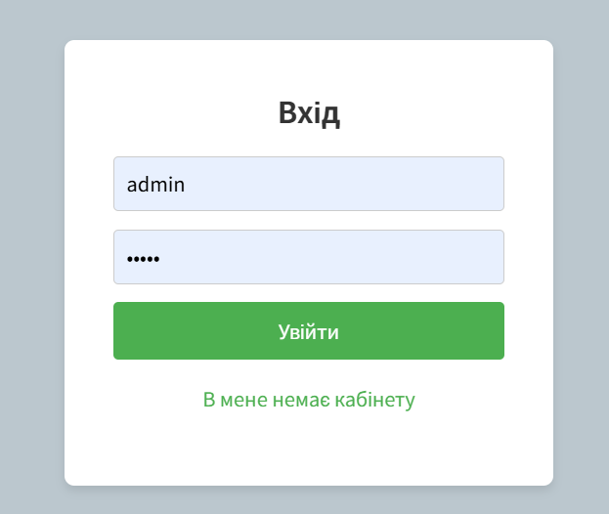

Рисунок 3.8 – Сторінка авторизації

Дані для входу, кожна особа отримує або від командира/начальника або зареєструвавшись на сторінці реєстрації. У разі успішної реєстрації в ПМ, на екрані з’явиться початкова вхідна сторінка для в ходу в додаток (рис. 3.9).

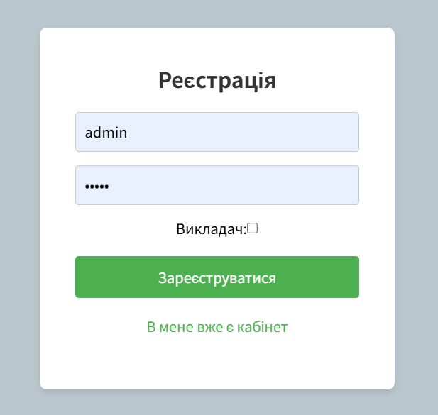

Рисунок 3.9 – Сторінка реєстрації

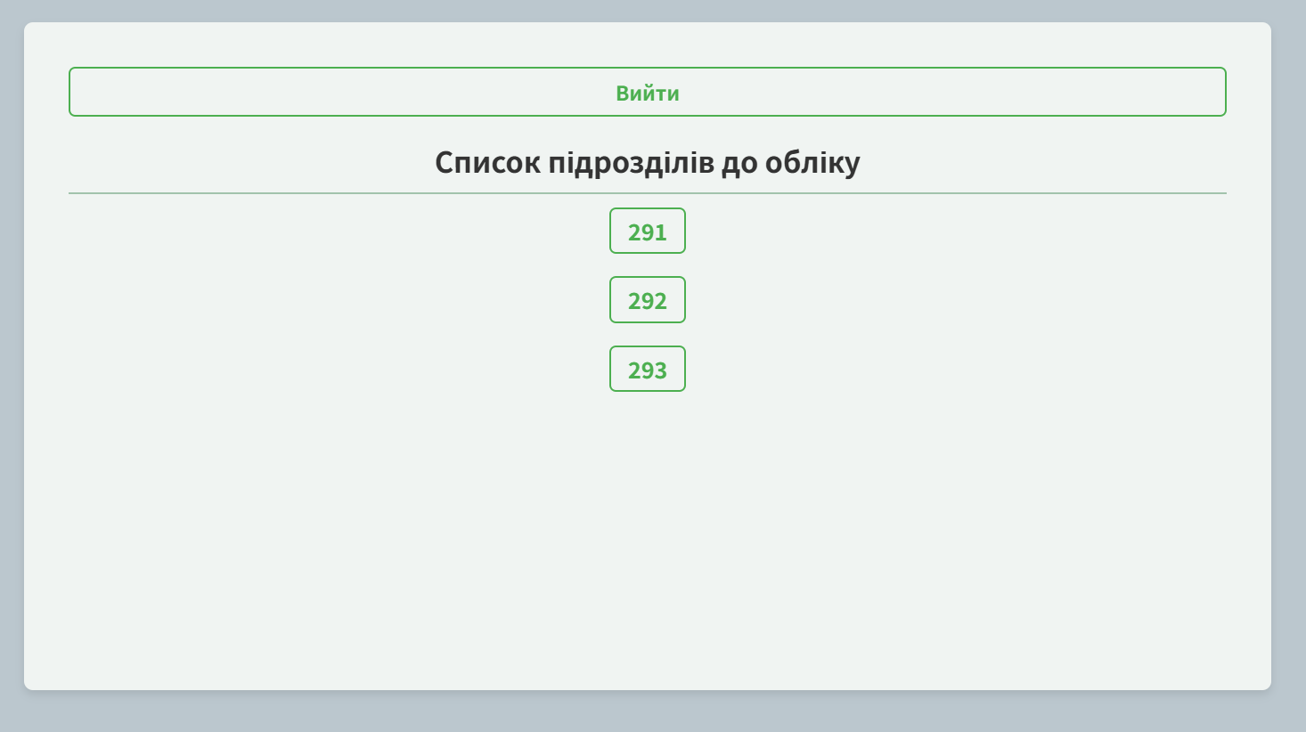

Рисунок 3.10 – Сторінка вибору підрозділу для оцінювання

Користувачу буде показано в центрі кнопка для виходу з акаунту, а також нижче цієї кнопки висвітлено список груп зручності (рис. 3.10).

Після здійснення входу в ПМ користувачу перш за все потрібно обрати групу, яку потрібно оцінити(рис. 3.11). В даному прикладі доступно 3 групи.



Рисунок 3.11 – Форма для вибору групи, яку ви хочете оцінити.

Після вибору групи, яку потрібно оцінити відкривається наступна форма, де ми можемо обрати нормативи, які ви хочете приймати в групи (рис. 3.11). Доступний вибір, як 1 нормативу, так і всіх одразу.

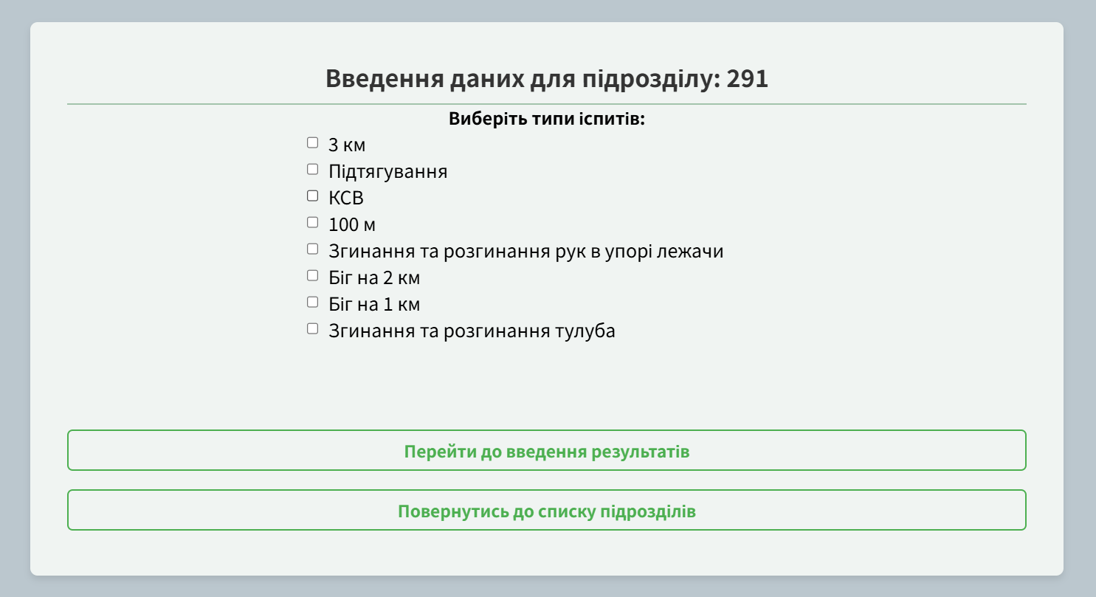

Рисунок 3.11 – Форма для вибору, потрібних для здачі, нормативів.

Після натиснення на кнопку «Перейти до введення результатів» у нас відкривається автоматично генерована таблиця з вказанням всіх необхідних полів та даних для здійснення оцінювання підрозділу(рис. 3.12, рис. 3.13).

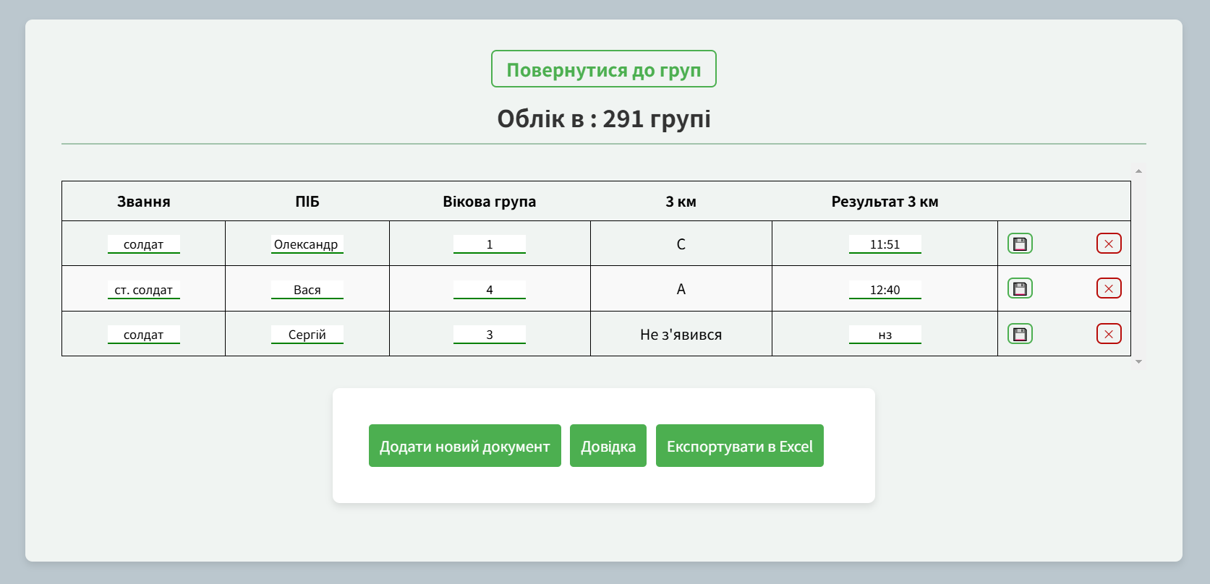

Рисунок 3.12 – Сторінка оцінювання підрозділу(для викладача).

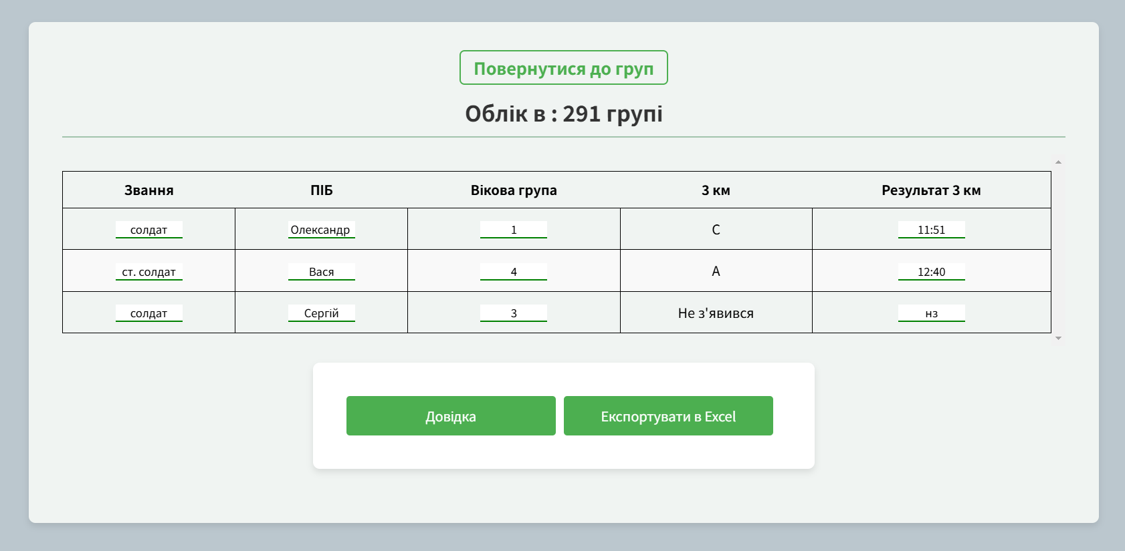

Рисунок 3.13 – Сторінка оцінювання підрозділу(для військовослужбовця).

Для кожного обраного нормативу генерується 2 колонки. Перша колонка для вводу необхідних результатів, та друга колонка для виводу відповідної оцінки. Кількість таких колонок генерується відповідно до кількості обраних нормативів (рис. 3.14).

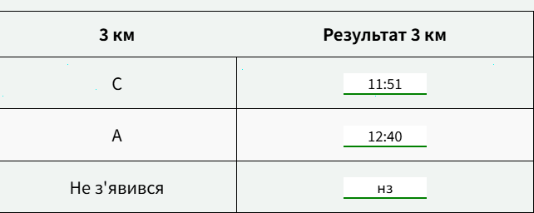

Рисунок 3.14 – Колонки для вводу результату та виводу оцінки.

Після заповнення полів для необхідних нормативів в нас автоматично генерується відповідна оцінка для кожного з результатів, а також загальна оцінка, яка сумує всі індивідуальні оцінки для кожного з нормативів (рис. 3.15).



Рисунок 3.15 – Приклад з введеними результатами.

Нище автоматично генерованої таблиці існує ще 3 кнопки для викладача та 2 кнопки для звичайного військовослужбовця, а саме «Додати новий документ»(тільки для викладача) та «Експортувати в Excel» (рис. 3.16)

та (рис. 3.17) відповідно.



Рисунок 3.16 – Кнопка «Додати новий документ»».

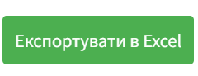

Рисунок 3.17 – Кнопка «Експортувати в Excel».

Також існує кнопка «Довідка» (рис. 3.18). Вона допомагає викладачам та військовослужбовцям звіритися з умовами оцінювання та нормативами для різних вікових груп посилаючи користувача на офіційний регламент оцінювання фізичної підготовки військовослужбовців.



Рисунок 3.18 – Кнопка «Довідка».

## 3.3. Оцінка ефективності та економічна цінність програмного модулю оцінки фізичної підготовки військовослужбовців підрозділу

У даному розділі буде проведено оцінку ефективності та економічну цінність розробленого програмного модулю оцінки фізичної підготовки військовослужбовців підрозділу. Для цього розглянемо приклад оцінки групи з 19 осіб, яку оцінює викладач, та порівняємо час, необхідний для оцінки кожної особи за допомогою традиційного підходу та розробленого програмного модулю.

За традиційного підходу, викладач витрачає 1 хвилину на оцінку кожної особи, отже, для групи з 19 осіб загальний час, витрачений на оцінку, становить 19 хвилин.

При використанні розробленого програмного модулю викладачу потрібно лише 20 секунд на оцінку кожної особи. Розглянемо формулу для розрахунку часу, необхідного для оцінки кожної особи з використанням програмного модулю:

t_пм = 20 сек,

де t_зап - час на оцінку кожної особи з використанням програмного модулю.

Отже, загальний час, витрачений на оцінку групи з 19 осіб з використанням програмного модулю, розраховується за формулою:

T_пм = t_пм * кількість_осіб = 20 сек * 19 = 380 сек.

Для подальшої оцінки ефективності програмного модулю порівняємо час, необхідний для оцінки групи з використанням традиційного підходу та розробленого програмного модулю:

T_існ = 19 хвилин = 19 * 60 секунд = 1140 сек.

Коефіцієнт ефективності (Ке) програмного модулю може бути обчислений за формулою:

Ке = T_існ / T_зап,

де T_існ - час, необхідний для оцінки групи з використанням традиційного підходу (в секундах), а T_зап - час, необхідний для оцінки групи з використанням програмного модулю (в секундах).

Підставляючи значення, отримаємо:

Ке = 1140 сек / 380 сек ≈ 3.

Таким чином, отримали коефіцієнт ефективності програмного модулю оцінки фізичної підготовки військовослужбовців підрозділу, який дорівнює 3. Це означає, що програмний модуль зменшує час, необхідний для оцінки групи військовослужбовців в 3 рази порівняно з традиційним підходом.

Також, для оцінки економічної цінності програмного модулю, можна врахувати зменшення витрат на оплату праці викладача. Якщо викладачу сплачується за роботу за годину, а він витрачає 19 хвилин на оцінку групи, то зменшення витрат на оплату праці обчислюється за формулою:

Зменшення_витрат = (T_існ - T_зап) / 60 * Оплата_за_годину,

де Оплата_за_годину - годинна ставка оплати праці викладача.

Підставляючи значення, отримаємо:

Зменшення_витрат = (1140 сек - 380 сек) / 60 * Оплата_за_годину.

Враховуючи конкретні значення оплати праці, можна обчислити зменшення витрат на оплату праці, яке отримується завдяки використанню програмного модулю оцінки фізичної підготовки.

Було проведено порівняння ефективності цього програмного модулю з традиційним підходом оцінки групи військовослужбовців. За результатами обчислень було отримано коефіцієнт ефективності Ке, який дорівнює 3. Це свідчить про те, що програмний модуль зменшує час, необхідний для оцінки групи, в 3 рази порівняно з традиційним підходом.

Крім того, було розглянуто можливість зменшення витрат на оплату праці викладача завдяки використанню програмного модулю. За допомогою відповідної формули, можна обчислити зменшення витрат на оплату праці, враховуючи різницю в часі між традиційним підходом та використанням програмного модулю.

Отже, висновок полягає в тому, що програмний модуль оцінки фізичної підготовки військовослужбовців підрозділу є ефективним і дозволяє зменшити час, необхідний для оцінки групи, у 3 рази. Крім того, використання модулю може призвести до зниження витрат на оплату праці викладача.

## 

Висновок до розділу 3

# У даній роботі детально проаналізовано порядок роботи та особливості використання розробленого програмного модуля (ПМ), призначеного для оцінювання фізичної підготовки військовослужбовців. Ретельно описано всі етапи експлуатації, включаючи взаємодію користувачів із модулем, і приділено увагу ключовим компонентам системи, їх функціональним можливостям та основним алгоритмам, що забезпечують ефективну роботу модуля.

# Проведений порівняльний аналіз традиційного підходу до оцінювання фізичної підготовки та автоматизованої системи, демонструючи значні переваги останньої. Автоматизація процесу дозволяє знизити вплив людського фактора, прискорити обробку даних та підвищити точність і об’єктивність результатів. Розрахунки свідчать, що програмний модуль забезпечує відносну економію часу на рівні 66.67%, що значно оптимізує процес оцінювання порівняно з ручними методами.

# Розроблений ПМ демонструє високий потенціал для інтеграції у систему оцінювання фізичної підготовки військовослужбовців. Його впровадження не лише сприяє підвищенню ефективності роботи викладачів, командирів та інших фахівців, але й значно спрощує виконання завдань, пов’язаних із оцінюванням. Крім того, модуль мінімізує ризики помилок під час обчислень, забезпечуючи стандартизований і точний підхід до аналізу фізичної готовності.

# Застосування цього програмного рішення у військовій системі оцінювання дозволяє підвищити об’єктивність результатів, покращити управління фізичною підготовкою та забезпечити стійке зростання загального рівня фізичної готовності підрозділів.

ВИСНОВКИ

В даній кваліфікаційній роботі було проведено дослідження та розроблено програмний модуль для автоматизації оцінювання фізичної підготовки військовослужбовців підрозділу. Існуючий процес оцінювання має недоліки, які можуть впливати на об'єктивність, точність та ефективність оцінки. Розроблений програмний модуль є важливим кроком у поліпшенні цього процесу, надаючи швидке та точне обчислення результатів, забезпечуючи об'єктивність та консистентність оцінки, а також спрощуючи аналіз та моніторинг прогресу фізичної підготовки.

Для розробки програмного модулю були використані різні інструменти та технології, включаючи CSS, HTML, React.js, JavaScript та Node.js. Ці інструменти допомогли створити зручний та привабливий інтерфейс, а також забезпечити потужність, ефективність та масштабованість веб-додатка. Використання цих інструментів сприяє досягненню поставлених цілей у розробці програмного модулю.

Розроблений програмний модуль полегшує процес оцінювання фізичної підготовки військовослужбовців підрозділу шляхом автоматизації оцінювання, аналізу даних. Він забезпечує більш ефективне та надійне збирання результатів, та точні обчислення показників фізичної підготовки. Використання цього модуля дозволяє зменшити час, зусилля та можливі помилки, пов'язані з ручним процесом оцінювання.

Крім того, програмний модуль дозволяє зберігати та відстежувати історію показників фізичної підготовки військовослужбовців, що дозволяє здійснювати аналіз їх прогресу та виявляти тенденції. Це може бути корисним для прийняття рішень щодо програми тренувань, індивідуального планування та оцінки ефективності фізичної підготовки військовослужбовців.

Узагальнюючи, розроблений програмний модуль є цінним інструментом для автоматизації оцінювання фізичної підготовки військовослужбовців підрозділу. Він допомагає покращити об'єктивність, точність та ефективність оцінки, спрощує аналіз та моніторинг прогресу, а також забезпечує зручний та швидкий доступ до інформації про фізичну підготовку. Розробка та впровадження подібних програмних рішень може бути корисними для різних сфер, де вимагається оцінка фізичної підготовки та тренування людей.

# СПИСОК ВИКОРИСТАНИХ ДЖЕРЕЛ

1. A Complete Guide to CSS Grid | CSS-Tricks. CSS-Tricks. URL: https://css-tricks.com/snippets/css/complete-guide-grid/ (дата звернення: 15.03.2023).
2. American College of Sports Medicine (ACSM). URL: https://www.acsm.org/ (дата звернення: 11.05.2023).
3. Bompa T. O. Periodization training for sports. Champaign, IL : Human Kinetics, 1999. 239 p. (дата звернення: 27.05.2023).
4. Bompa T., Buzzichelli C. Periodization: Theory and Methodology of Training. Human Kinetics, 2018. 392 p. (дата звернення: 25.04.2023).
5. Boyle M. Functional Training for Sports. Human Kinetics Publishers, 2003. 208 p. (дата звернення: 25.04.2023).
6. CDC Works 24/7. Centers for Disease Control and Prevention. URL: https://www.cdc.gov/ (дата звернення: 01.06.2023).
7. Delavier F. Strength Training Anatomy. Human Kinetics, 2022. (дата звернення: 25.04.2023).
8. Documentation - React. Documentation - React. URL: https://reactjs.com/ (дата звернення: 12.04.2023).
9. Essentials of strength training and conditioning / ed. by B. T. R. 1943-, National Strength & Conditioning Association (U.S.). Champaign, IL : Human Kinetics, 1994. 544 p. (дата звернення: 25.04.2023).
10. Fleck S. J. Designing resistance training programs. 3rd ed. Champaign, IL : Human Kinetics, 2004. 377 p. (дата звернення: 21.05.2023).
11. Giovengo R. D. Training Law Enforcement Officers. Boca Raton, FL : CRC Press, 2017. : CRC Press, 2016. URL: https://doi.org/10.1201/9781315367262 (дата звернення: 01.06.2023).
12. Home - IAFF. IAFF. URL: https://www.iaff.org/ (дата звернення: 10.05.2023).
13. Introduction to Node.js. Introduction to Node.js. URL: https://nodejs.dev/en/learn/ (дата звернення: 17.05.2023).
14. JavaScript - Overview. Online Courses and eBooks Library. URL: https://www.tutorialspoint.com/javascript/javascript_overview.htm (дата звернення: 17.05.2023).
15. National Strength and Conditioning Association (NSCA). National Strength and Conditioning Association (NSCA). URL: https://www.nsca.com/ (дата звернення: 01.06.2023).
16. React – JavaScript-бібліотека для створення користувацьких інтерфейсів. React – JavaScript-бібліотека для створення користувацьких інтерфейсів. URL: https://uk.legacy.reactjs.org/ (дата звернення: 05.04.2023).
17. Siff M. C. Supertraining. 6th ed. Supertraining Institute, 2003. 498 p. (дата звернення: 22.04.2023).
18. Spackman R. R. Physical fitness in law enforcement: A guide to more efficient service. Carbondale : Southern Illinois University Press, 1969. 112 p. (дата звернення: 22.04.2023)
19. The Cooper Institute. The Cooper Institute. URL: https://www.cooperinstitute.org/ (дата звернення: 21.04.2023).
20. Наказ МОУ “ Про затвердження Інструкції з фізичної підготовки в системі Міністерства оборони України” від 05.08.2021р. № 225. URL:  [https://zakon.rada.gov.ua/laws/show/z1289-21#Text](https://www.osapublishing.org/ao/fulltext.cfm?uri=%20ao-26-23-4919&id=30891/) (дата звернення: 20.04.2023).

ДОДАТОК А

Лістинг програмного коду

ДОДАТОК б

Апробації

**ПРОГРАМНИЙ МОДУЛЬ ОЦІНКИ ФІЗИЧНОЇ ПІДГОТОВКИ ВІЙСЬКОВОСЛУЖБОВЦІВ ПІДРОЗДІЛУ**

***Мичка А.І.***

*курсант 292 навчальної групи*

*кафедра комп’ютерних інформаційних технологій*

**Актуальність.** Фізична підготовка військовослужбовців Збройних Сил України є складовою частиною загальної системи навчання та виховання особового складу і спрямована на забезпечення фізичної готовності особового складу до професійної діяльності.

Тому контроль фізичної підготовки є однією з функцій управління, важливим елементом організації процесу фізичної підготовки. Реформи, які постійно відбуваються у ЗС України вимагають постійної уваги за змінами, що стаються в системи фізичної підготовки.

Проведений аналіз показав, що в існуючій системі перевірки стану фізичної підготовки особового складу ЗС України відсутнє програмне забезпечення для ведення такого обліку. На сьогоднішній день весь облік ведеться в паперових відомостях, що знижує час обробки таких даних, а також може призводити до помилкових обрахунків, оскільки кількість військовослужбовців, що оцінюються може бути досить великою і це покладає на перевіряючих велике навантаження.

Таким чином постає питання на знаходження альтернативних методів і способів для автоматизації процесу оцінювання фізичної підготовки військовослужбовців щоб забезпечити точність результатів, знизити час на підрахунок результатів, а також оперативне отримання цієї інформації командирами, використовуючи сучасні інформаційні технології.

**Мета.** Розробка програмного модуля, що дозволить збирати та обробляти дані про фізичну підготовку кожного військовослужбовця, а також підрозділу в цілому. На основі цих даних модуль буде здійснювати оцінку фізичної підготовки кожного військовослужбовця та визначати необхідні напрямки його підготовки, що дозволить підрозділу ефективніше планувати тренувальний процес та підвищити загальний рівень фізичної підготовки військовослужбовців.

**Основні положення.** Тому було розроблено програмний модуль оцінки фізичної підготовки військовослужбовців підрозділу, що дозволяє глибоко й всебічно оцінити стан фізичної підготовки, проаналізувати динаміку його змін за певний проміжок часу, вивчити позитивний досвід навчання і виховання військовослужбовців у процесі фізичної підготовки, виявити недоліки, намітити заходи щодо їх усунення та подальшого підвищення фізичної підготовленості військовослужбовців. Також програмний модуль оцінки фізичної підготовки військовослужбовців дозволить збирати, аналізувати та зберігати дані про фізичну підготовку військовослужбовців, що сприяє удосконаленню системи контролю за фізичною підготовкою військовослужбовців.

Даний програмний модуль розроблений у вигляді веб-сторінки. Використання веб-сторінки вирішує питання розробки веб-додатку із зручним інтерфейсом та роботою в мережі.

Під час розробки програмного модулю оцінки фізичної підготовки військовослужбовців підрозділу були використані сучасні програмні засоби та технології, зокрема мова програмування JavaScript, відкриту JavaScript бібліотека для створення інтерфейсів користувача – React і відкрита JavaScript бібліотека призначена для керування станом програм JavaScript - Redux. Для серверної частини використані бібліотека Express.js та система керування документно-орієнтованими базами даних у хмарі MongoDB. Також буде використано фреймворк Electron.js, що дозволить додатково розробити графічний застосунок тільки для настільних операційних систем за допомогою вебтехнологій.

**Висновок.** Отже, реалізований на основі веб-додатку модуль можна використовувати в будь якому структурному підрозділі ЗСУ. Даний програмний модуль оцінки фізичної підготовки військовослужбовців може бути інтегрований з іншими системами управління та контролю за процесом навчання та підготовки військовослужбовців, що дозволяє забезпечити комплексний та системний підхід до розвитку та підготовки військовослужбовців.

**Керівник кваліфікаційної роботи: старший викладач кафедри комп’ютерних інформаційних технологій підполковник Фесьоха Н.О.**

ДОДАТОК В

Діаграма використання

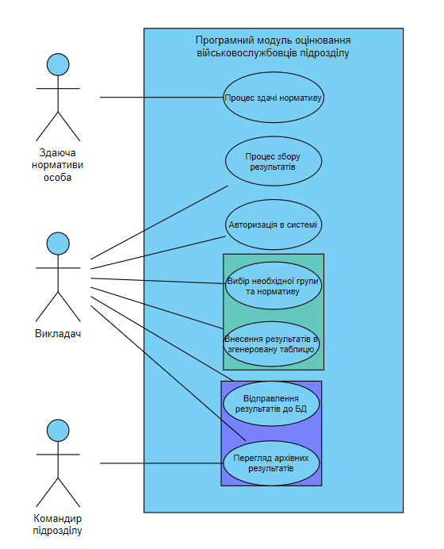

**ОПИС**

**документів, які ввійшли до кваліфікаційної роботи**

молодшого сержанта Мички Андрія Ігоровича

(військове звання, прізвище, ім’я, по-батькові)

|  |  |  |  |  |  |
| --- | --- | --- | --- | --- | --- |
| №  З/п | Вид матеріалу | Номер  документа | Гриф  таємності | Кількість аркушів | Примітки |
| 1. | Аркуші обліковані | р.з № | Цілком таємно |  |  |
| Таємно |
| 2. | Аркуші необліковані |  | Нетаємно |  |  |
| 3. | Фото-схеми | зам. № | Цілком таємно |  |  |
| Таємно |
| 4. | Фото-схеми |  | Нетаємно |  |  |
| 5. | Вклейки (ватман, калька) | р.з № | Цілком таємно |  |  |
| Таємно |
| 6. | Вклейки (ватман, калька) |  | Нетаємно |  |  |

Всього_____________________________________________________аркушів

Опис склав ____________ ________________________

(підпис)

Опис перевірив _________ ________________________

(підпис)

«____» _______________